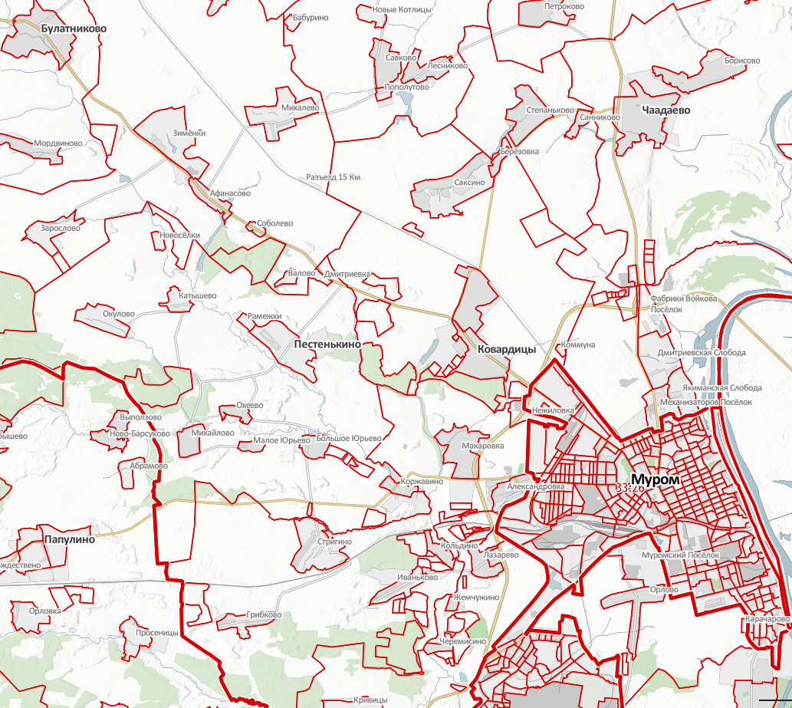
СХЕМА ВЫСТАВЛЕНИЯ ЗНАКОВ БЕЗОПАСНОСТИ НА ВОДОХРАНИЛИЩЕ МУНИЦИПАЛЬНОГО ОБРАЗОВАНИЯ КОВАРДИЦКОЕ МУРОСКОГО РАЙОНА ВЛАДИМИРСКОЙ ОБЛАСТИ
Согласовано
Инспектор Центра ГИМС_____________
ВЫХОД на лед ЗАПРЕЩЕН
ВЫХОД на лед ЗАПРЕЩЕН

ВЫХОД на лед ЗАПРЕЩЕН

ВЫХОД на лед ЗАПРЕЩЕН
ВЫХОД на лед ЗАПРЕЩЕН
ВЫХОД на лед ЗАПРЕЩЕН
ВЫХОД на лед ЗАПРЕЩЕН
ВЫХОД на лед ЗАПРЕЩЕН
УСЛОВНЫЕ ОБОЗНАЧЕНИЯ

- АНШЛАГ

*Знаки устанавливаются в местах подъезда (подхода) к водоему
ВЫХОД на лед ЗАПРЕЩЕН
ВЫХОД на лед ЗАПРЕЩЕН

